Сердюк Р.Л.

АВТОМАТИЗОВАНА СИСТЕМА КОНТРОЛЮ ЯКОСТІ КОМПОНЕНТІВ РАДІОЕЛЕКТРОННОЇ АПАРАТУРИ
На сьогоднішній день в умовах жорсткої конкуренції на ринку радіоелектронних виробів на перший план виходить проблема розвитку засобів автоматизованого проектування та діагностичного контролю [1]. Відомо, що замовник зацікавлений у поліпшенні показників радіоелектронних засобів (РЕЗ), у скороченні термінів виконання замовлення і в зручності роботи з інформацією про виріб, представленої в електронній формі. Саме один з аспектів розглянутої проблеми, а саме проведення якісного контролю розглянутий в роботі.
В роботі запропоновано оригінальне технічне рішення для побудови сучасної системи технічного контролю радіодеталей, що включає контрольно-сортувальний автомат, і блок управління ним, керуючу ЕОМ та програмне забезпечення (рис.1).
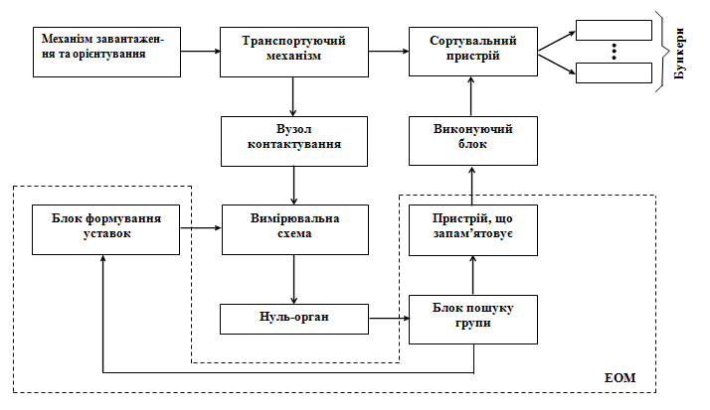
Рис.1 Структурна схема автоматизованої системи контролю
Система контролю якості здійснює сортування готової продукції, що надходить на вхідний контроль, на групи «придатних» і «брак» (у разі використання багатоступеневого контролю додається проміжна група «спірні» вироби).
Контрольно-сортувальний автомат являє собою пристрій, який на підставі отриманої від ЕОМ інформації здійснює всі необхідні операції по завантаженню, орієнтуванню та транспортуванню виробів до вимірювальної позиції, а потім в залежності від результату контролю здійснює транспортування виробу у відповідний бункер. Для здійснення цих основних і ряду допоміжних функцій автомат забезпечений різними механізмами і електронними блоками (рис.1). Керуюча ЕОМ за допомогою спеціально розробленої програми на мові C++ здійснює вибір методики проведення контролю; здійснює управління роботою контрольно-сортувального автомата, формує необхідні значення уставок, виконує функцію класифікатора категорії виробу. Зберігання результатів контролю проводиться також в ЕОМ. Бункери призначені для зберігання під час проведення контролю придатних, спірних і непридатних виробів.
Література.
1.Федоров В. К., Сергеев Н. П., Кондрашин А. А. Контроль и испытания в проектировании и производстве радиоэлектронных средств. –М.: Техносфера, 2005. –504 с.
Робота виконана під керівництвом к.т.н., доц. каф. РКС Федюшина О.І.

